ASUN IU: Se mtorma no sesión

MTRA. MÓNICA ALEJANDRA HERNÁNDEZ OCHOA
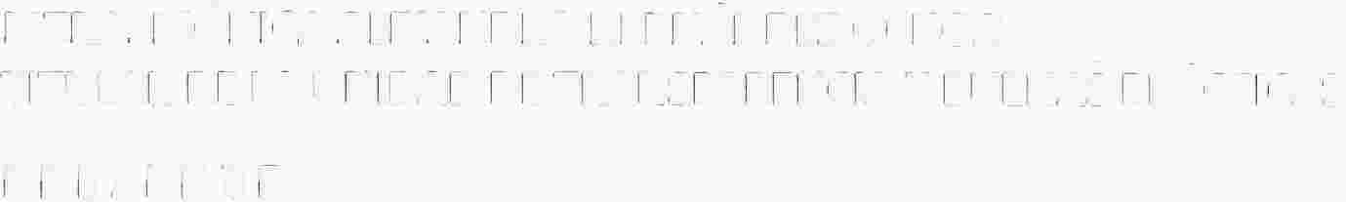TITULAR DE LA UNIDAD DE TRANSPARENCIA Y BUENAS PRÁCTICAS

PRESENTE

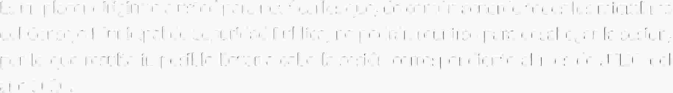Es un placer dirigirme a usted para notificarles que, de común acuerdo todos los miembros del Consejo Municipal de Seguridad Publica, no podrán reunirse para desahogar la sesión, por lo que resulta imposible llevar a cabo la sesión correspondiente al mes de JULIO del año 2026.

Retomando la obligación de reunirnos el mes siguiente.

Hago de su conocimiento lo anterior para todos los efectos legales correspondientes.

Atentamente

